
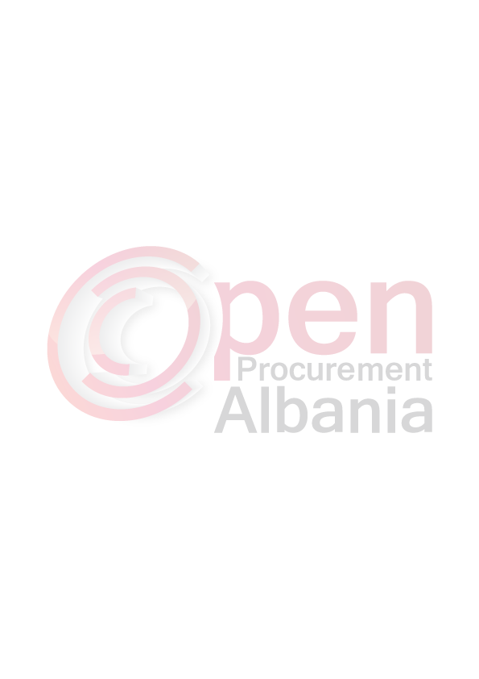
REPUBLIKA E SHQIPERISE
BASHKIA MALESI E MADHE

Nr. _____Prot. Datë:____/____/2016

Njoftimi i kontrates

1. Emri dhe adresa e autoritetit kontraktor

Emri Bashkia Malësi e Madhe
Adresa Koplik, Malesi e Madhe
Tel/Fax 0221 2 2650/2651
E-mail bashkiamalesiemadhe@hotmail.com
Faqja në Internet ___________________________________________

2. Lloji i procedurës se prokurimit: E Hapur

3. Objekti i kontratës/marrëveshjes kuadër: " Sistemim Asfaltim Rruga e Reçit ".

4. Fondi limit: 50 000 000 ( pesëdhjetë milion ) Lek pa TVSH, dhe 60 000 000 ( gjashtëdhjetë
milion) Lek me TVSH.

5. Kohëzgjatja e kontratës ose afati kohor për ekzekutimin: 40 ditë

6- Afati kohor për dorëzimin e ofertave ose kërkesave për pjesëmarrje: 21.06.2016

7- Afati kohor për hapjen e ofertave ose kërkesave për pjesëmarrje: 21. 06 .2016

DREJTUESI I
AUTORITETI KONTRAKTOR

